Formulaire de La Fondation à remplir par le donateur pour faire un don en actions

La Fondation franco-albertaine vous remercie sincèrement de considérer lui faire un don en actions ou autres titres côtés en bourse. Pour ce faire vous devez remplir avec votre courtier, le présent formulaire.

Envoyez les formulaires à :
- La fondation franco-Albertaine, attention Colin Champagne (colin@fondationfa.ca)
- Notre courtier, National Bank Financial, attention Saadet Yesilkaya, saadet.yesilkaya@nbc.ca ou fax 780-424-5756
Date : _________________

A : |  | (Nom de votre firme de courtage)
 |  | (Adresse de votre courtier)
 |  | (Numéro de compte chez votre courtier)
 |  | (Numéro de téléphone de votre courtier)
 |  | (Numéro de fax de votre courtier)
 |  | (Adresse courriel de votre courtier)
 |  | (Nom de votre courtier)

Je veux faire un don en action à la Fondation franco-albertaine au fond de dotation suivant : ______________________

S’il-vous-plais transférez :
(Nombre d’action)
(Nom de la sécurité)
(Symbole, si connue)
(Valeur approximative)

S’il-vous-plais transférez les sécurités de la façon ci-bas :

Transfer électronique des actions au compte de la Fondation Franco Albertaine 11-YB35-A National Bank Financial FIN T80

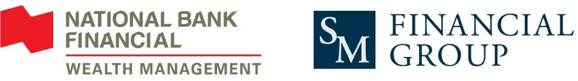
Livraison des certificats physique à :
National Bank Financial Attn: Saadet Yesilkaya
1800, 10175 101 Street NW
Edmonton, Alberta T5J 0H3
Tel 780-412-6614 Courriel: saadet.yesilkaya@nbc.ca

Signature du donateur |  | Date
Nom du donateur
Adresse du donateur
Signature du donateur conjoint |  | Date
Nom du donateur conjoint
Numéro de bienfaisance: 89691 2755 RR0001

Form to the donor for gift of shares to La Fondation franco-albertaine
The Franco-Albertaine Foundation thanks you for considering donating shares or other securities in kind. Complete the form below with your brokers to proceed with the transfer

Please send the forms to:
- The Franco-Albertaine Foundation, attention Colin Champagne (colin@fondationfa.ca)
- Our broker, National Bank Financial, attention Saadet Yesilkaya, saadet.yesilkaya@nbc.ca or fax 780-424-5756

Date : _________________

To : |  | (Name of your brokerage firm)
 |  | (Address of your brokerage firm))
 |  | (Investment Account number)
 |  | (Your brokers phone number)
 |  | (Your brokers fax number))
 |  | (Your brokers email address)
 |  | (Name of your Investment Advisor)

I want to donate securities to Fondation Franco-Albertaine in the Endowment fund: ___________________________

Please transfer:
(Number of shares)
(Name of security)
(Security symbol)
(Approximate value)

Please transfer the securities using the method checked below:

Electronic Transfer of shares to Account of Fondation franco-albertaine 11-YB35-A National Bank Financial FIN T80

Physical delivery of stock certificate to:
National Bank Financial Attn: Saadet Yesilkaya
1800, 10175 101 Street NW
Edmonton, Alberta T5J 0H3
Tel 780-412-6614 Email: saadet.yesilkaya@nbc.ca

Donor Signature |  | Date
Name of donor
Donor’s Address
Joint donor signature |  | Date
Joint donor name
Charitable number: 89691 2755 RR0001

